Методическая разработка

«Электронный учебник
по информатике
для 5 класса»

Работу выполнила: учитель информатики ГБОУ СОШ №904
Васильева Ирина Вениаминовна

Аннотация
Ни для кого не секрет, что в XXI век человечество вступило в новую эру – эру информации. От того, насколько эффективно мы сумеем использовать информацию как стратегический фактор развития цивилизации, во многом будет завесить благосостояние и стабильность нашего общества.
В условиях существенного возрастания социальной роли информации в жизни общества и ускорения процесса информатизации социального пространства необходимо в системе образования перейти на новые принципы изучения информатики как фундаментальной науки и общеобразовательной дисциплины.
Поэтому использование информационных технологий может коренным образом изменить процесс обучения и самообразования.
Цель использования информационных технологий состоит в интенсификации эмоционально-интеллектуального взаимодействия участников педагогического процесса за счет целенаправленного применения средств информатизации; создании благоприятных условий для свободного доступа к культурной, учебной, справочной и научной информации.
Реформа современного образования может состояться лишь при условии создания таких компьютерных пакетов (электронных учебников, пособий, тренажеров, тестеров и проч.), наличие которых обеспечит одну и ту же компьютерную среду в специализированной аудитории на практических занятиях, в компьютерном классе учебного заведения, оборудованном для самостоятельной работы учащихся, а также дома на персональном компьютере.
Цель создания электронного учебника.
Электронный учебник разработан для сопровождения уроков информатики для учащихся 5 классов, для углубления знаний учащихся на уроках информатики. Для повышения качества визуальной информации и как следствие, повышение успеваемости и качества по предмету. Основой разработки послужила рабочая программа по информатике для 5 класса, составленная на основе авторской программы Босовой Л. Л. «Программа курса информатики и ИКТ для 5-7 классов средней общеобразовательной школы».
Методика использования.
Электронный учебник по информатике создан при помощи программы MS FrontPage. Для начала работы с электронным учебником необходимо запустить файл INDEX.HTML. в папке приложение.
Связь между разделами осуществляется по гиперссылкам.
Электронный учебник должен максимально облегчить понимание и запоминание (причем активное, а не пассивное) наиболее существенных понятий, утверждений и примеров, вовлекая в процесс обучения иные, нежели обычный учебник, возможности человеческого мозга.
Электронный учебник необходим для самостоятельной работы учащихся потому, что он: облегчает понимание изучаемого материала за счет иных, нежели в печатной учебной литературе, способов подачи материала; допускает адаптацию в соответствии с потребностями учащегося, уровнем его подготовки, интеллектуальными возможностями и амбициями; выполняет роль бесконечно терпеливого наставника.
Электронный учебник полезен на практических занятиях, потому что он
позволяет преподавателю проводить занятие в форме самостоятельной работы за компьютерами, оставляя за собой роль руководителя и консультанта;
позволяет преподавателю с помощью компьютера быстро и эффективно контролировать знания учащихся.
Электронный учебник удобен для преподавателя потому, т.к. он:
позволяет выносить на лекции и практические занятия материал по собственному усмотрению, возможно, меньший по объему, но наиболее существенный по содержанию, освобождает от утомительной проверки домашних заданий, типовых расчетов и контрольных работ, передоверяя эту работу компьютеру; позволяет индивидуализировать работу с учениками, особенно в части, касающейся домашних заданий и контрольных мероприятий.
Материалы электронного учебника могут быть дополнены работами учащихся (презентациями, выполненными домашними заданиями).

Содержание электронного учебника
1. Информация. Компьютер. Информатика.
2. Как устроен персональный компьютер
3. Ввод информации в память компьютера
4. Основная позиция пальцев на клавиатуре
5. Программы и файлы
6. Рабочий стол, управление мышью
7. Главное меню. Запуск программы
8. Действия с информацией. Хранение информации. Носители информации
9. Кодирование информации
10. Формы представления информации. Метод координат
11. Текст как форма представления информации
12. Табличная и наглядная формы представления информации
13. Обработка информации
14. Редактирование текста
15. Изменение формы представления информации. Систематизация информации
16. Компьютерная графика редактора
17. Инструменты графического редактора
18. Преобразование информации по заданным правилам
19. Создание движущихся изображений
Терминологический словарик
Справочные материалы
Упражнения для глаз
Практические работы
Тесты

Руководство по применению электронным учебником

Для работы с электронным учебником необходимо запустить файл index.html, который находится в папке приложений. В результате появляется главная страница учебника с кнопкой «старт» для начала работы.

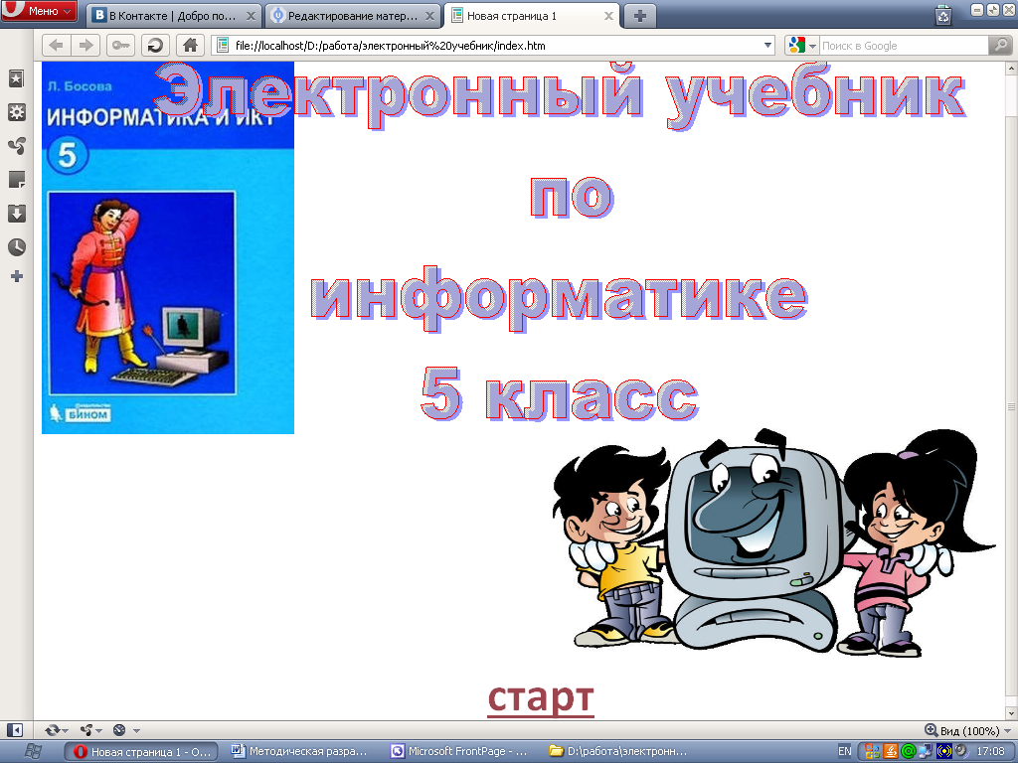

Связь между разделами в учебнике осуществляется по гиперссылкам. Так по кнопке старт вы переходите в оглавление учебника.

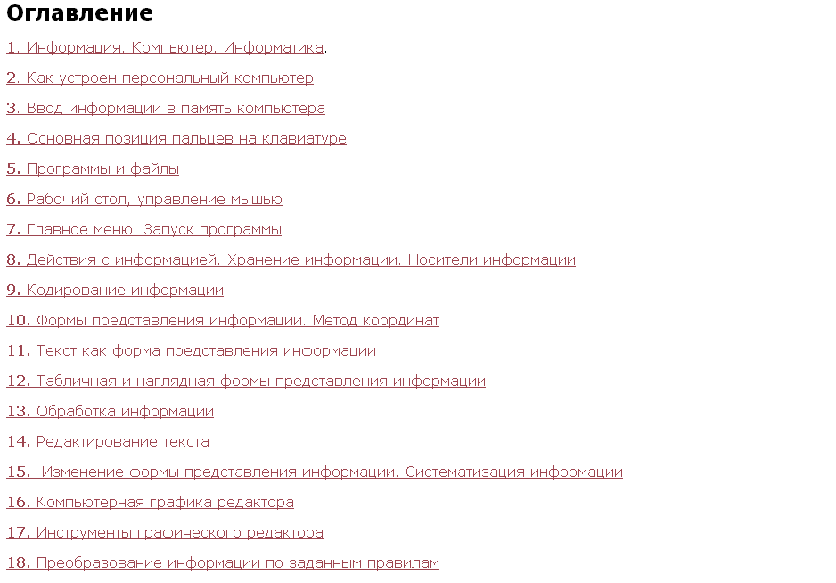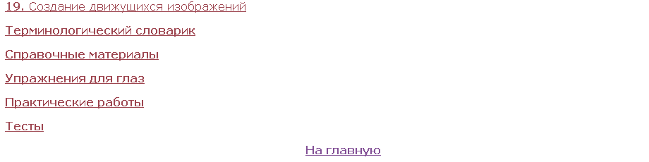

Оглавление состоит из нескольких пунктов. Первые девятнадцать пунктов – это теоретический материал по курсу информатики в 5 классе. Также в учебник включен терминологический словарь основных терминов, используемых в изложении теоретического материала; справочные материалы; упражнения для глаз; практические работы; итоговые тесты по четвертям и за год. Для перехода на соответствующие разделы в учебнике используются гиперссылки. Из оглавления можно вернуться на главную страницу.
Для примера рассмотрим одну из страниц теоретического материала.

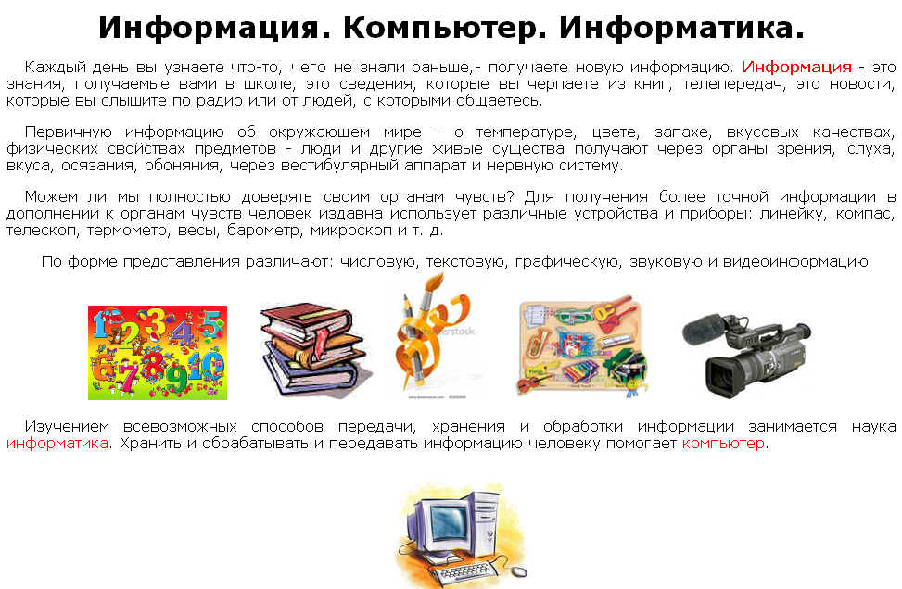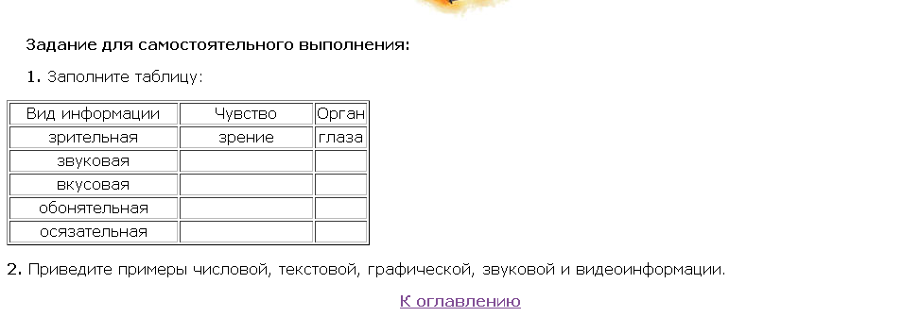

Каждая страница с теоретическим материалом содержит множество иллюстраций, задания для самостоятельного выполнения, также переход на главную страницу. Основные термины и понятия в тексте учебника выделены жирным шрифтом, это помогает учащимся запомнить основное. Наличие заданий для самостоятельного выполнения способствуют закреплению ранее изученного материала.

Терминологический словарик:

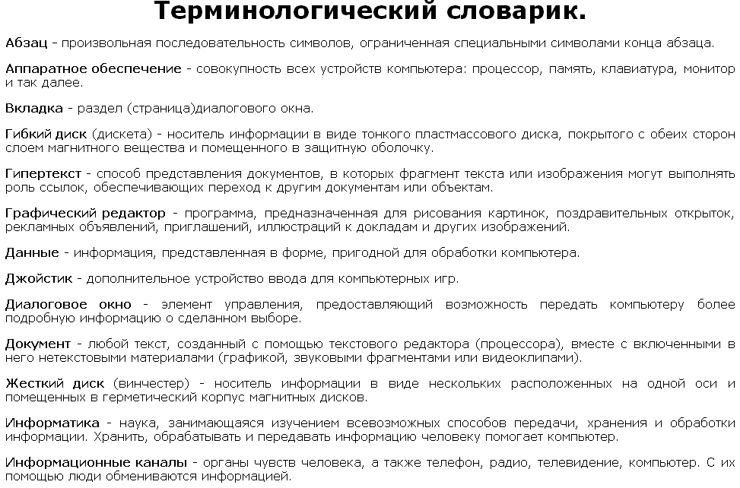

В словарь включено сорок пять терминов, которые отсортированы по алфавиту.

Справочные материалы:

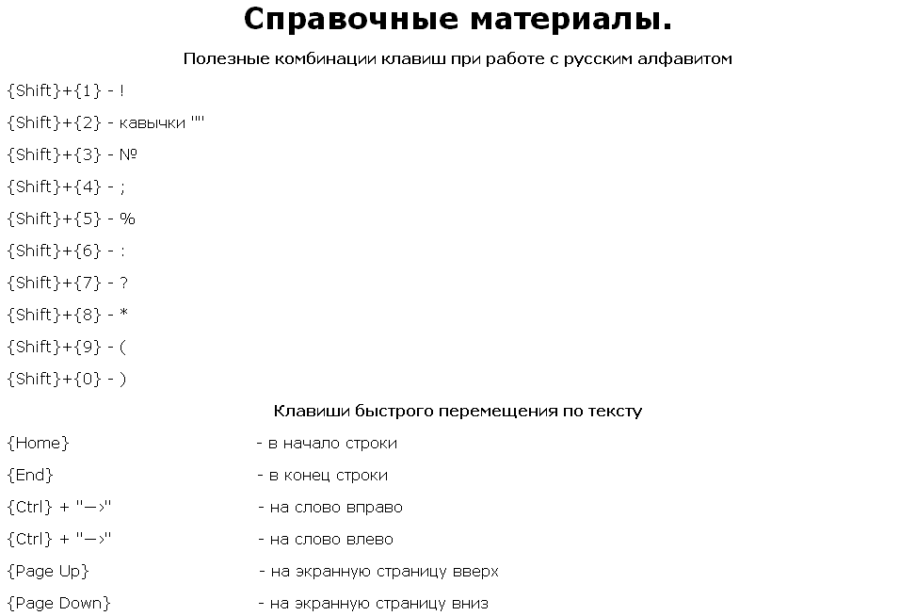

В разделе справочные материалы перечислены следующие материалы: полезные комбинации при работе с русским алфавитом; клавиши быстрого перемещения по тексту; функции клавиши {Enter}, {Delete} и {Backspace}; выделение фрагмента текста. При выполнении практических работ данный раздел станет самым отличным помощником для учащихся.

Упражнения для зрения.
Чтобы приступить к выполнению упражнений необходимо в оглавлении по гиперссылке перейти к комплексу упражнений. Запустить файл:
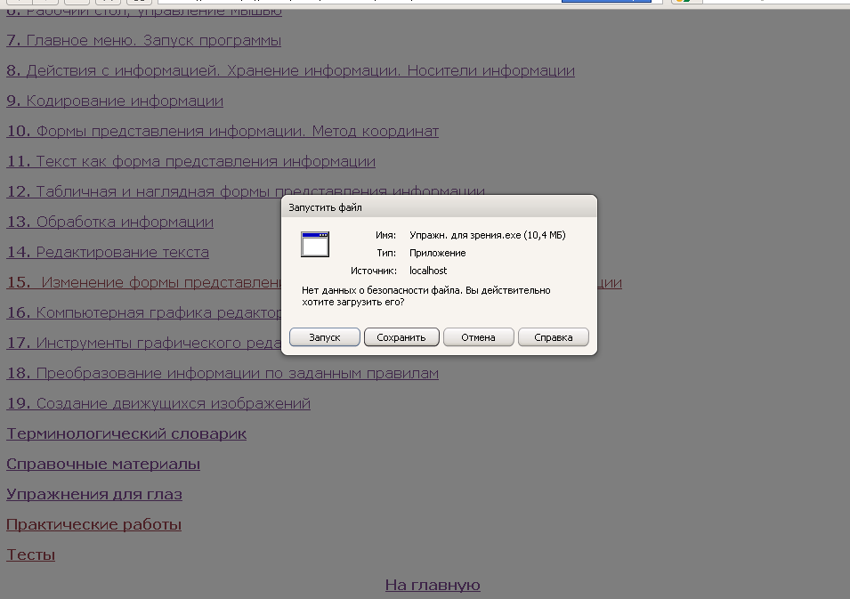
Появится бесплатная версия программы «Корректор зрения» Центра Биоинформационных технологий. Для начала нажать кнопку «Далее».
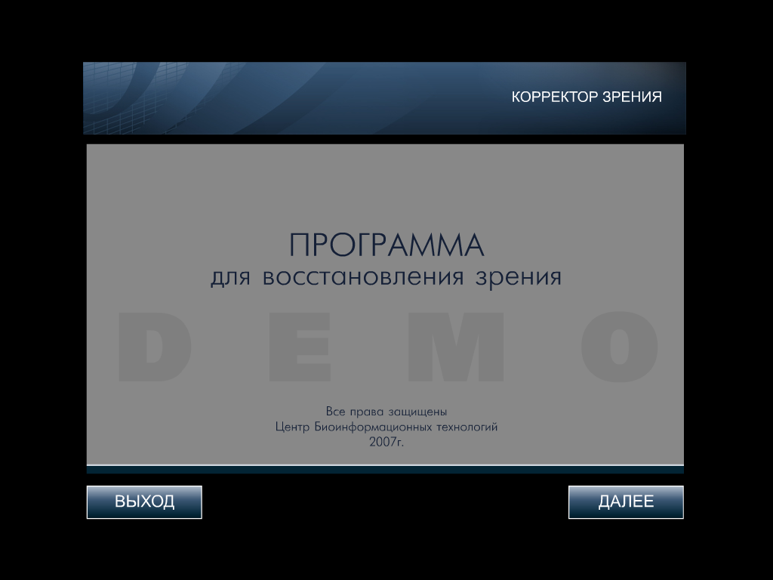
Перед началом выполнения упражнений необходимо прочитать инструкцию. Для продолжения нажать кнопку «Далее».
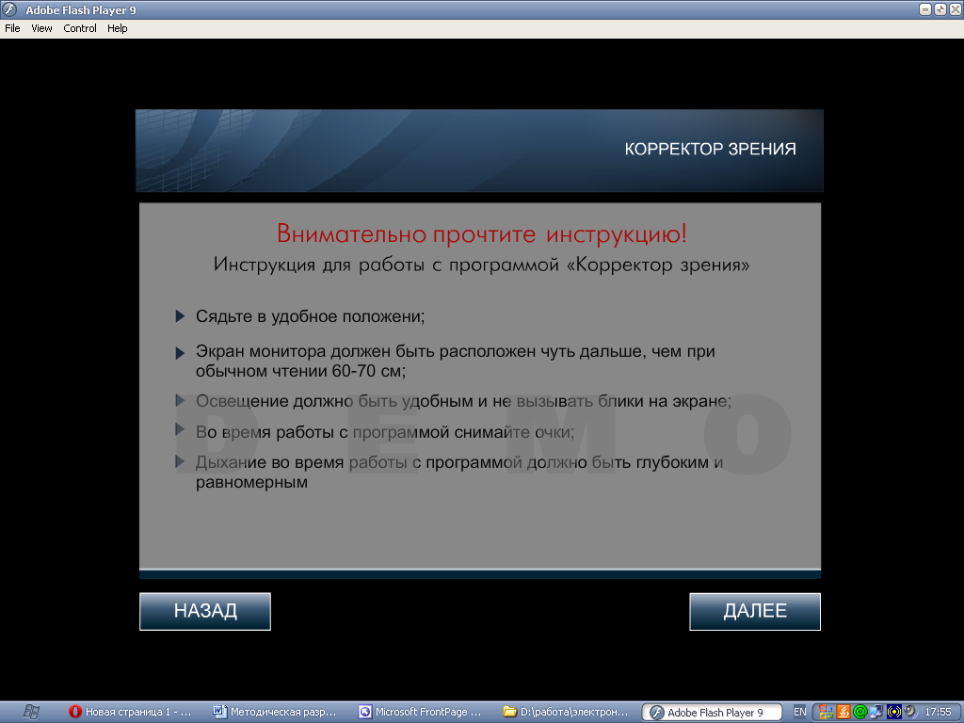
Перед началом выполнения каждого упражнения описываются действия и продолжительность.
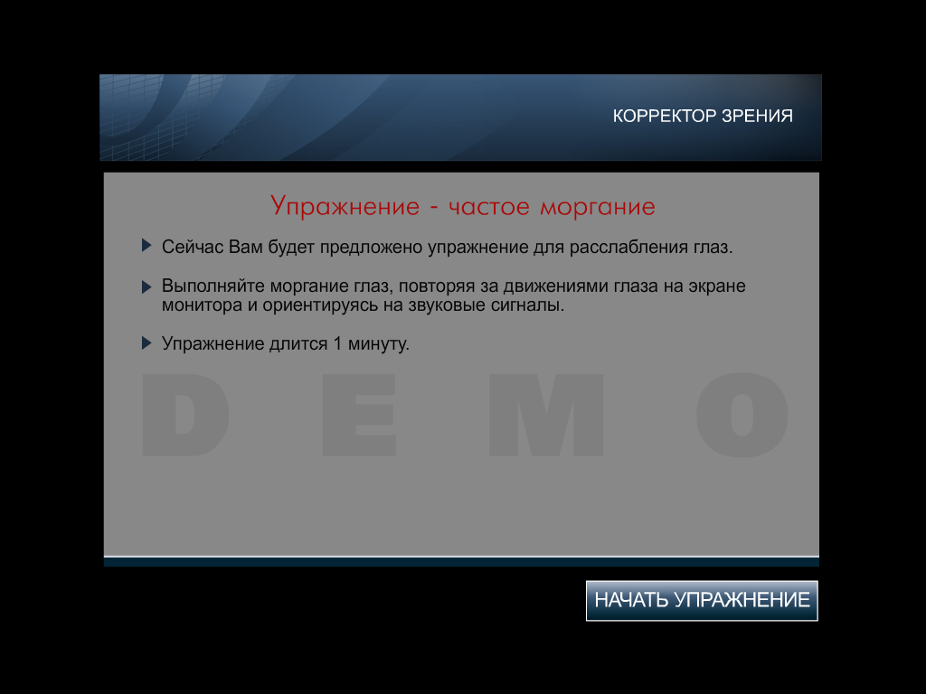
Далее нажимается кнопка «Начать упражнение».
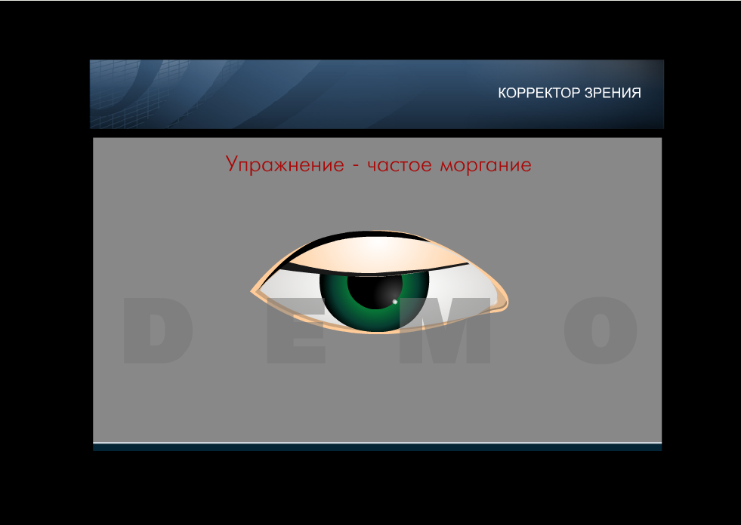
Весь комплекс упражнений рассчитан на 5 мин. Все упражнения сопровождаются звуковыми эффектами и анимацией.

В разделе практические работы представлены четырнадцать работ. Переход также осуществляется по гиперссылкам.
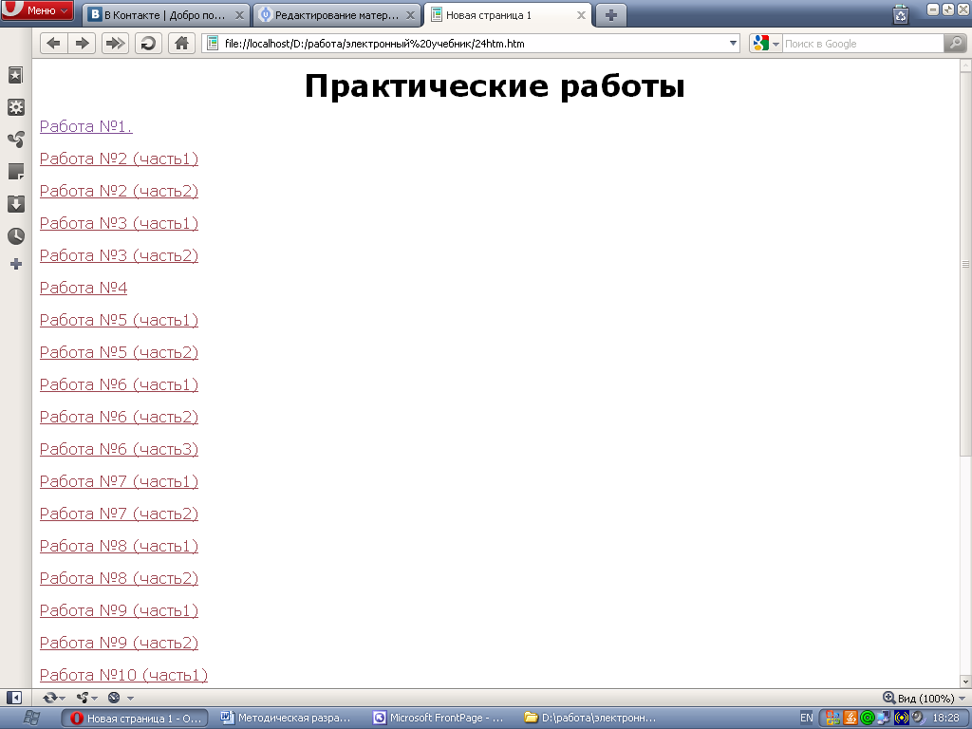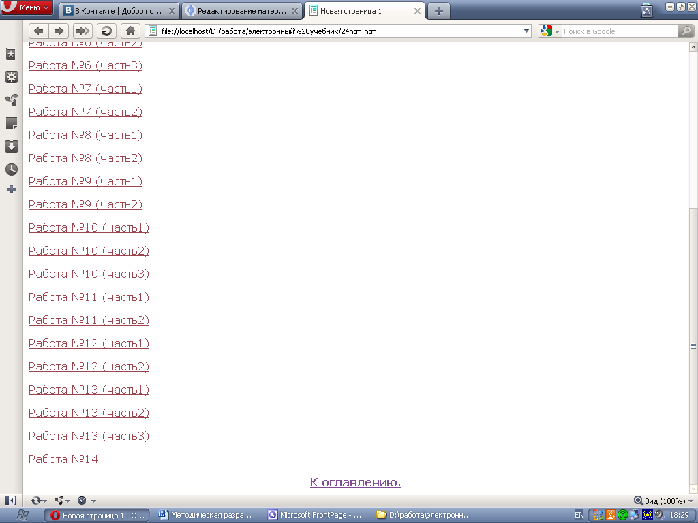
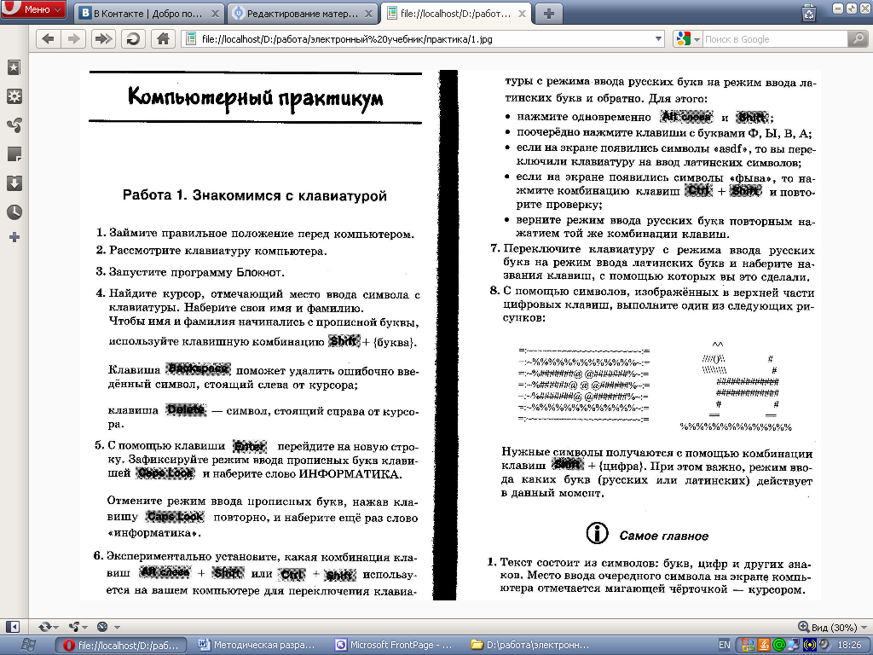
Тесты:
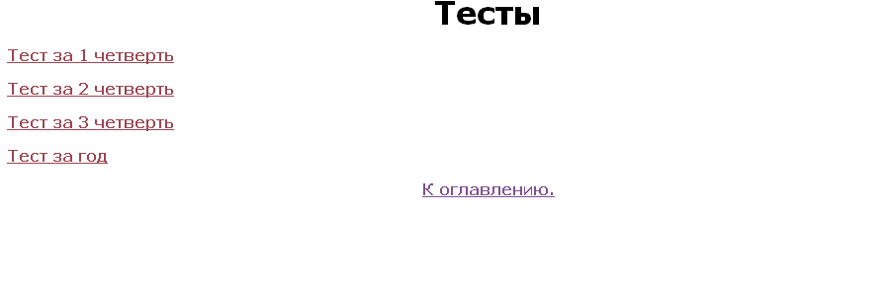
Раздел содержит тесты за первую четверть, вторую четверть, третью четверть и за год. Запуск тестов осуществляется следующим образом:
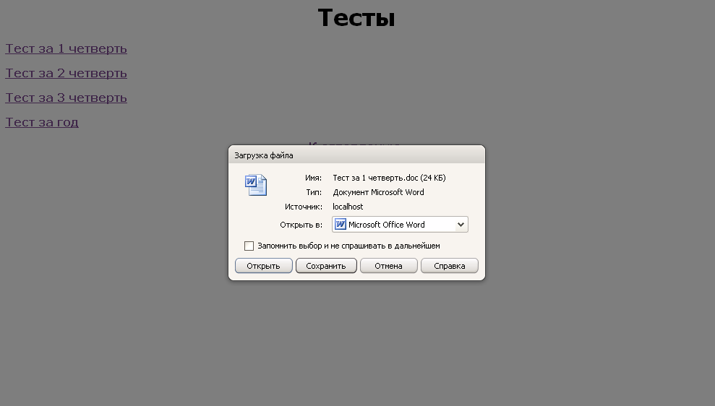
Тест за 1 четверть

Правильных ответов может быть несколько!
1.Отметьте устройство компьютера, предназначенное для обработки информации
- Внешняя память
- Оперативная память;
- Процессор
- Монитор
- Клавиатура

2. Отметьте устройства, предназначены для ввода информации в компьютер
- Принтер
- Сканер
- Клавиатура
- Монитор
- Микрофон

3. Отметьте специальные клавиши
- {Esc}
- {Home}
- {Shift}
- {Enter}
- {Пробел}

4. Отметьте элементы рабочего стола
- Кнопка Закрыть
- Кнопка Пуск
- Корзина
- Строка меню
- Панель задач
Тест за 2 четверть

Правильных ответов может быть несколько!
1.Отметьте информационные процессы (действия с информацией)
- Посадка дерева
- Разговор по телефону
- Учебник математики
- Выполнение контрольной работы
- Разгадывание кроссворда

2. Отметьте современные информационные носители
- Бумага
- Дискета
- Интернет
- Телевидение
- Лазерный диск

3.Отметьте, информация какого вида может быть использована в музыкальной поздравительной открытке
- Текстовая
- Звуковая
- Графическая
- Числовая
- Видеоинформация

4. Наиболее удобной формой для представления большого количества однотипной информации является
- Текст
- Таблица
- Схема
- Рисунок
- Диаграмма
Тест за 3 четверть

Правильных ответов может быть несколько!
1. Отметьте элементы окна приложения Word
- Название приложения
- Панель инструментов
- Кнопка закрыть
- Строка меню
- Рабочая область

2. Отметьте операции при редактировании документов
- Изменение шрифта
- Вставка
- Изменение цвета
- Замена
- Удаление

3. Отметьте инструменты графического редактора
- Прямоугольник
- Распылитель
- Карандаш
- Ластик
- Ножницы

4.При упорядочивании информации в хронологической последовательности происходит

- обработка, связанная с получением нового содержания, новой информации
- обработка, связанная с изменением формы информации, но не изменяющая её содержания
Тест за год

Правильных ответов может быть несколько!
1. Отметьте информационные процессы (действия с информацией)
- Работа на компьютере с клавиатурным тренажером
- Установка телефона
- Прослушивание музыкальной кассеты
- Чтение книги
- Видеокассета
- Заучивание правила
- Толковый словарь
- Выполнение домашнего задания по истории
2. Отметьте устройства, предназначенные для вывода информации
- Принтер
- Процессор
- Монитор
- Сканер
- Графопостроитель
- Джойстик
- Клавиатура
- Мышь
- Микрофон
- Акустические колонки
- Дискета
3. Отметьте элементы окна приложения Paint
- Название приложения
- Строка меню
- Кнопка закрыть
- Кнопка свернуть
- Панель инструментов
- Палитра
- Панель Стандартная
- Панель Форматирование
- Рабочая область
- Полосы прокрутки
4. Отметьте операции при форматировании документов
- Вставка
- Удаление
- Замена
- Изменение шрифта
- Изменение начертания
- Изменение цвета
- Поиск и замена
- Выравнивание
5. При форматировании текстового документа происходит …
- обработка, связанная с изменением формы информации, но не изменяющая её содержания
- обработка, связанная с получением нового содержания, новой информации
- обработка информации не происходит
6.При разработке плана действий происходит …
- обработка, связанная с изменением формы информации, но не изменяющая её содержания
- обработка, связанная с получением нового содержания, новой информации
- обработка информации не происходит

Использованы материалы:
- Методическое пособие / Л. Л. Босова, А.Ю. Босова. М.:БИНОМ. Лаборатория знаний, 2007. – 338с.
- Информатика: Учебник для 5 класса / Л. Л. Босова. М.:БИНОМ.Лаборатория знаний, 2008. – 191с.
- http://www.metodist.lbz.ru/avt_masterskaya_BosovaLL.html
- Материалы с портала «Сеть творческих учителей», http://it-n/ru
- Материалы Единой коллекции ЦОР http://scholl-collection.edu.ru
- Материалы с учительского портала http://www.uchportal.ru

